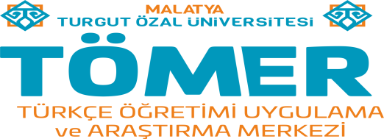
TÜRKÇE ÖĞRETİM VE UYGULAMA MERKEZİBASVURU FORMU

TURKISH LANGUAGE EDUCATİON APPLICATION AND RESEARCH CENTER APPLICATION FORM
Öğrenci Bilgileri STUDENTS INFORMATIONS | ADI SOYADI
 | NAME AND SURNAME
 | BABA ADI
 | FATHER NAME
 | ANNE ADI
 | MOTHER NAME
 | UYRUĞU
 | NATIONALITY
 | PASAPORT NO
 | PASSPORT NUMBER
 | TELEFON NUMARASI
 | PHONE NUMBER
 | E-POSTA
 | E-MAIL
 | İLETİŞİM ADRESİ
 | ADDRESS

Yukarıdaki bilgilerin doğruluğunu, ilanda belirtilen şartları kabul, kurstan kendi isteğimle ayrıldığım taktirde ücretin tamamını yatıracağımı taahhüt ederim.( I guarantee that the information above is true and I will pay the whole fee If I discontinue the course).
KURUM HESABI: ZİRAAT BANKASI TR530001001490908137325001

Müracaatınızı bu formla birlikte aşağıda belirtilen belgelerle yapınız.
(Make your application with this form and the following documents).
- Pasaport fotokopisi (Passport copy).
- Harç dekontu (Bank receipt).
- Fotoğraf (5 adet)( 5 Photographs).

…./…./2019
signature

Bu bölüm TÖMER tarafından doldurulacaktır.
Ödeme planı | A1 | A2 | B1 | B2 | C1 | TOPLAM | KALAN
PAY INFORMATIONS
COURCE INFORMATİON
Sertifika/ Sınav | A1 | A2 | B1 | B2 | C1 | AÇIKLAMALAR
CERTIFICATION AND TESTING

